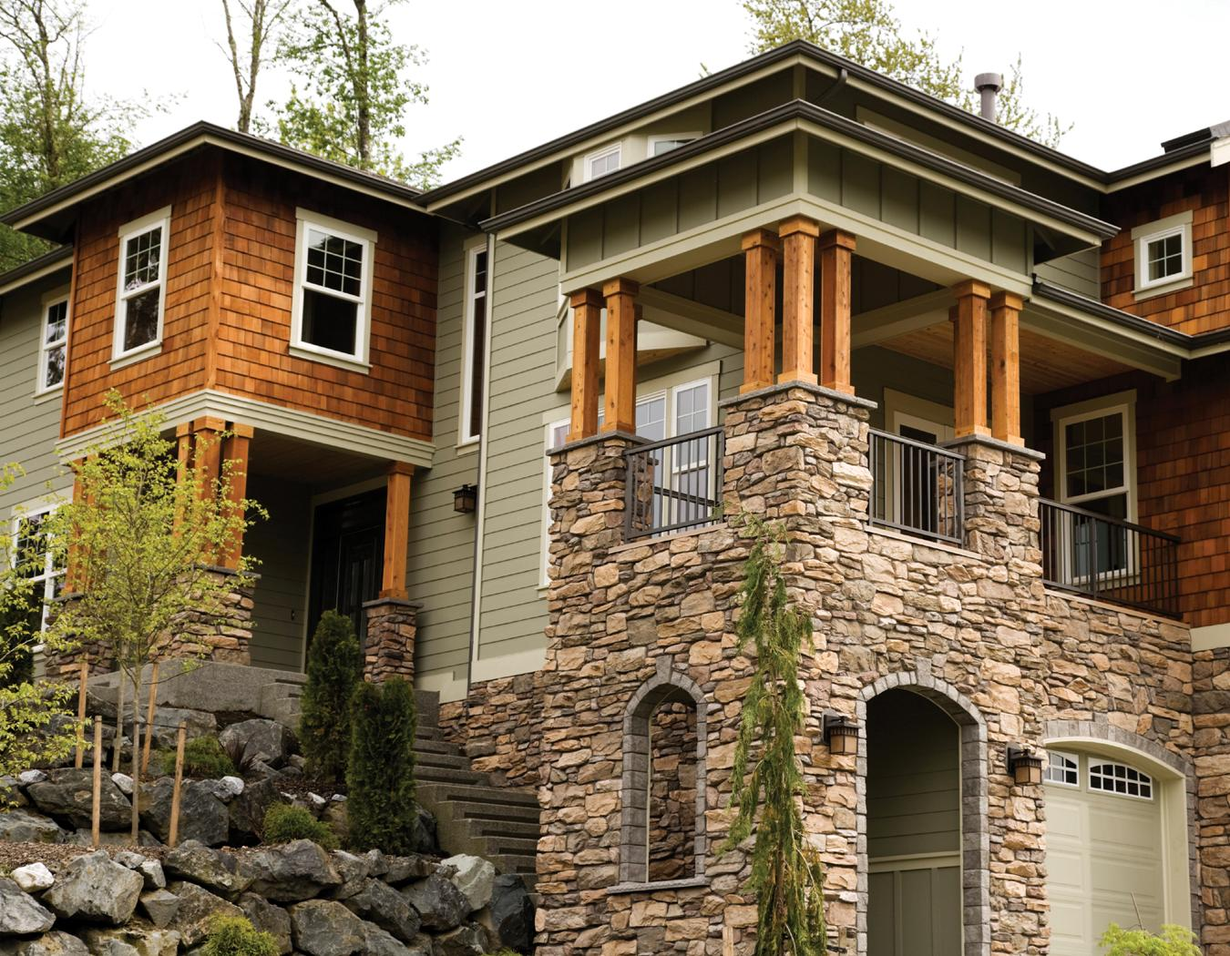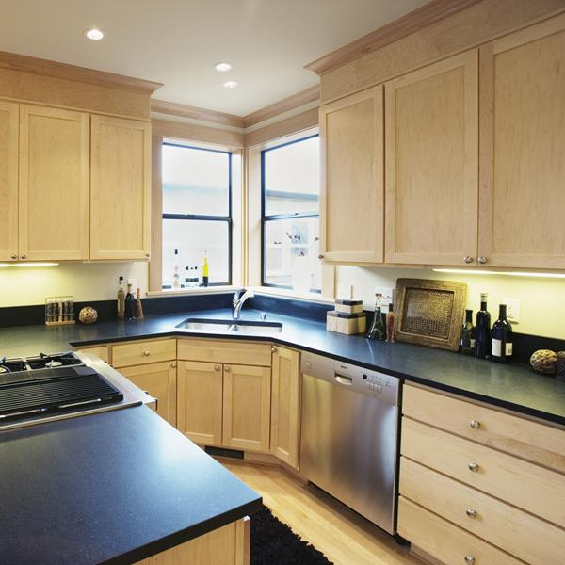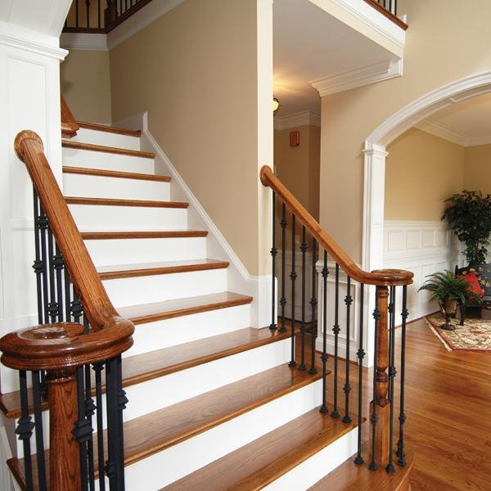и

***дома***

*просмотр*

НЕДВИЖИМОСТИ

*Исключительный многоуровневый дом для семьи*

**СЕГОДНЯ**

Просмотр

**(123) 456-78-90**

www.вашвебсайт.com

***000 000 ₽***

АГЕНТСТВО